Документация об аукционе
к извещению о проведении аукциона в электронной форме,

участниками которого могут быть только субъекты малого и среднего предпринимательства от 28.06.2024 г. № АЭФ-ДЭУК-295
№ п/п | Наименование | Содержание
Конкурентная закупка в электронной форме, участниками которой с учетом особенностей, установленных Правительством Российской Федерации в соответствии с пунктом 2 части 8 статьи 3 Федерального закона от 18.07.2011 г.
№ 223-ФЗ «О закупках товаров, работ, услуг отдельными видами юридических лиц» (далее по тексту – Закон № 223-ФЗ), могут быть только субъекты малого и среднего предпринимательства, осуществляется в соответствии со статьями 3.2, 3.3 и 3.4 Закона № 223-ФЗ с учетом требований, предусмотренных настоящей документацией об аукционе.
Извещение о проведении аукциона в электронной форме, участниками которого могут быть только субъекты малого и среднего предпринимательства
от 28.06.2024 г. № АЭФ-ДЭУК-295 является неотъемлемой частью настоящей документации об аукционе (далее вместе – закупочная документация, по отдельности – извещение о закупке и документация об аукционе соответственно)

В документации об аукционе применяются основные понятия, используемые в Положении о закупке товаров, работ, услуг АО «КАВКАЗ.РФ» (далее – Положение о закупке).
Нормы Положения о закупке, регулирующие порядок проведения аукциона в электронной форме, распространяют действие на осуществление настоящей закупки
 | Информация по предмету закупки
 | Предмет закупки | Право заключения договора на поставку запасных частей и принадлежностей для пассажирских подвесных канатных дорог на ВТРК «Эльбрус»
 | Предмет договора | Поставка запасных частей и принадлежностей для пассажирских подвесных канатных дорог на ВТРК «Эльбрус»
 | Количество поставляемого товара, объема выполняемых работ, оказываемых услуг | Определяется условиями проекта договора (приложение № 3 к документации об аукционе) и Спецификацией поставляемого товара (приложение к Предложению участника конкурентной закупки с участием субъектов малого и среднего предпринимательства в отношении предмета такой закупки (приложение № 1 к документации об аукционе))
 | Требования к безопасности, качеству, техническим характеристикам, функциональным характеристикам (потребительским свойствам) товара, работы, услуги, к размерам, упаковке, отгрузке товара,  к результатам работы, установленные заказчиком | Определяется условиями проекта договора (приложение № 3 к документации об аукционе) и Спецификацией поставляемого товара (приложение к Предложению участника конкурентной закупки с участием субъектов малого и среднего предпринимательства в отношении предмета такой закупки (приложение № 1 к документации об аукционе))
 | Требования к содержанию, форме, оформлению и составу заявки на участие в закупке | Определены пунктами 6 и 7 документации об аукционе и формой «Предложение участника конкурентной закупки с участием субъектов малого и среднего предпринимательства в отношении предмета такой закупки» (приложение № 1 к документации об аукционе)
 | Требования к описанию участниками такой закупки поставляемого товара, который является предметом конкурентной закупки, его функциональных характеристик (потребительских свойств), его количественных и качественных характеристик, требования к описанию участниками такой закупки выполняемой работы, оказываемой услуги, которые являются предметом конкурентной закупки, их количественных и качественных характеристик | Определены формой «Предложение участника конкурентной закупки с участием субъектов малого и среднего предпринимательства в отношении предмета такой закупки», включая приложение Спецификация поставляемого товара (приложение № 1 к документации об аукционе)
 | Место поставки товара, выполнения работ, оказания услуг | Определяется условиями проекта договора (приложение № 3 к документации об аукционе) и Спецификацией поставляемого товара (приложение к Предложению участника конкурентной закупки с участием субъектов малого и среднего предпринимательства в отношении предмета такой закупки (приложение № 1 к документации об аукционе))
 | Условия поставки товара, выполнения работ, оказания услуг | Определены условиями проекта договора (приложение № 3 к документации об аукционе)
 | Срок поставки товара, выполнения работ, оказания услуг | Определен условиями проекта договора (приложение  № 3 к документации об аукционе)
 | Сведения о начальной (максимальной) цене договора, либо формула цены и максимальное значение цены договора, либо цена единицы товара, работы, услуги и максимальное значение цены договора.  Обоснование начальной (максимальной) цены договора либо цены единицы товара, работы, услуги, включая информацию о расходах на перевозку, страхование, уплату таможенных пошлин, налогов и других обязательных платежей | Начальная (максимальная) цена договора:  11 145 683,20 (Одиннадцать миллионов сто сорок пять тысяч шестьсот восемьдесят три) рубля 20 копеек, без учета НДС.  В целях обеспечения возможности размещения извещения о настоящей закупке в единой информационной системе в сфере закупок (далее – ЕИС) в соответствии с функционалом ЕИС, а также обоснования расчета начальной (максимальной) цены договора, справочно приводится начальная (максимальная) цена договора с учетом НДС в размере 13 374 819,84 (Тринадцать миллионов триста семьдесят четыре тысячи восемьсот девятнадцать) рублей 84 копейки, включая НДС.  Обоснование начальной (максимальной) цены договора либо цены единицы товара, работы, услуги, включая информацию о расходах на перевозку, страхование, уплату таможенных пошлин, налогов и других обязательных платежей определено приложением № 2 к документации об аукционе.
 | Форма, сроки и порядок оплаты товара, работ, услуг | Определены проектом договора (приложение № 3 к документации об аукционе)
 | Порядок подачи заявок на участие в закупке | Заявка подается на электронной площадке АО «ЭТС» (Фабрикант) www.fabrikant.ru (далее – сайт электронной площадки, электронная площадка) в форме электронного документа, подписанного усиленной квалифицированной электронной подписью.  Для участия в закупке в электронной форме субъекты малого и среднего предпринимательства получают аккредитацию на электронной площадке в порядке, установленном Федеральным законом от 5 апреля 2013 года № 44-ФЗ «О контрактной системе в сфере закупок товаров, работ, услуг для обеспечения государственных и муниципальных нужд» (согласно части 18 статьи 3.4 Закона № 223-ФЗ).  Порядок подачи заявок на участие в закупке устанавливается правилами, действующими на электронной площадке, с учетом требований документации об аукционе
 | Дата начала подачи заявок на участие в аукционе в электронной форме | 28 июня 2024 года  с момента размещения закупочной документации в ЕИС
 | Дата и время окончания подачи заявок на участие в аукционе в электронной форме | 08 июля 2024 года 10:00 (мск)
 | Дата рассмотрения первых частей заявок на участие в аукционе в электронной форме | 09 июля 2024 года  Единая комиссия вправе рассмотреть заявки на участие в закупке в срок ранее даты, определенной извещением о закупке без уведомления участников закупки о переносе даты рассмотрения заявок
 | Дата, время и место проведения аукциона в электронной форме | 11 июля 2024 года 13:00 (мск)  на электронной площадке
 | Срок направления оператором электронной площадки вторых частей заявок и протокола подачи предложений о цене договора | 11 июля 2024 года
 | Дата рассмотрения вторых частей заявок на участие в аукционе в электронной форме | 16 июля 2024 года
 | Дата подведения итогов аукциона в электронной форме | 16 июля 2024 года
 | Место рассмотрения заявок на участие в аукционе в электронной форме | 123112, г. Москва, ул. Тестовская, д. 10
 | Формы, порядок, дата и время окончания срока предоставления участникам такой закупки разъяснений положений закупочной документации | Участник закупки вправе на сайте электронной площадки направить запрос о даче разъяснении положений документации о закупке.  Заказчик в течение 3 (трех) рабочих дней со дня поступления запроса предоставляет разъяснения положений документации о закупке на сайте ЕИС, сайте электронной площадки и сайте Заказчика.  Заказчик вправе не отвечать на запрос разъяснений положений документации о закупке в случае, если запрос поступил позднее, чем за 3 (три) рабочих дня до даты окончания срока подачи заявок на участие в закупке.
 | Обеспечение заявки на участие в закупке | Не предусмотрено
 | Обеспечение исполнения договора | Предусмотрено  Определено условиями проекта договора (приложение № 3 к документации об аукционе) в размере 50% (пятидесяти процентов) от цены Договора
 | Порядок проведения квалификационного отбора и методика оценки заявок на участие в аукционе | Не предусмотрены
 | Требования к участникам закупки
 | Требования к участникам закупки  (предусмотренные п. 9 ч. 19.1 ст. 3.4 Федерального закона № 223-ФЗ) | а) непроведение ликвидации участника закупки – юридического лица и отсутствие решения арбитражного суда о признании участника такой закупки – юридического лица или индивидуального предпринимателя несостоятельным (банкротом);  б) неприостановление деятельности участника закупки в порядке, установленном Кодексом Российской Федерации об административных правонарушениях;  в) отсутствие у участника закупки недоимки по налогам, сборам, задолженности по иным обязательным платежам в бюджеты бюджетной системы Российской Федерации (за исключением сумм, на которые предоставлены отсрочка, рассрочка, инвестиционный налоговый кредит в соответствии с законодательством Российской Федерации о налогах и сборах, которые реструктурированы в соответствии с законодательством Российской Федерации, по которым имеется вступившее в законную силу решение суда о признании обязанности заявителя по уплате этих сумм исполненной или которые признаны безнадежными к взысканию в соответствии с законодательством Российской Федерации о налогах и сборах) за прошедший календарный год, размер которых превышает двадцать пять процентов балансовой стоимости активов участника такой закупки, по данным бухгалтерской (финансовой) отчетности за последний отчетный период. Участник такой закупки считается соответствующим установленному требованию в случае, если им в установленном порядке подано заявление об обжаловании указанных недоимки, задолженности и решение по данному заявлению на дату рассмотрения заявки на участие в конкурентной закупке с участием субъектов малого и среднего предпринимательства не принято;  г) отсутствие у участника закупки – физического лица, зарегистрированного в качестве индивидуального предпринимателя, либо у руководителя, членов коллегиального исполнительного органа, лица, исполняющего функции единоличного исполнительного органа, или главного бухгалтера юридического лица – участника закупки непогашенной или неснятой судимости за преступления в сфере экономики и (или) преступления, предусмотренные статьями 289, 290, 291, 291.1 Уголовного кодекса Российской Федерации, а также неприменение в отношении указанных физических лиц наказания в виде лишения права занимать определенные должности или заниматься определенной деятельностью, которые связаны с поставкой товара, выполнением работы, оказанием услуги, являющихся предметом осуществляемой закупки, и административного наказания в виде дисквалификации;  д) отсутствие фактов привлечения в течение двух лет до момента подачи заявки на участие в закупке участника такой закупки – юридического лица к административной ответственности за совершение административного правонарушения, предусмотренного статьей 19.28 Кодекса Российской Федерации об административных правонарушениях;  е) соответствие участника закупки указанным в извещении требованиям законодательства Российской Федерации к лицам, осуществляющим поставку товара, выполнение работы, оказание услуги, являющихся предметом закупки, если в соответствии с законодательством Российской Федерации информация и документы, подтверждающие такое соответствие, содержатся в открытых и общедоступных государственных реестрах, размещенных в информационно-телекоммуникационной сети «Интернет» (с указанием адреса сайта или страницы сайта в информационно-телекоммуникационной сети «Интернет», на которых размещены эти информация и документы) (в настоящей документации об аукционе требования не установлены);  ж) обладание участником закупки исключительными правами на результаты интеллектуальной деятельности, если в связи с исполнением договора заказчик приобретает права на такие результаты (в случае необходимости подтверждения обладания исключительными правами согласно предмету закупки);  з) обладание участником закупки правами использования результата интеллектуальной деятельности в случае использования такого результата при исполнении договора (в случае необходимости подтверждения обладания правами использования результата интеллектуальной деятельности).  Соответствие участника закупки указанным требованиям подтверждается предоставлением участником закупки в составе заявки на участие в закупке декларации, определенной п. 9 ч. 19.1 ст. 3.4 Закона № 223-ФЗ.  Декларация предоставляется участником закупки посредством программно-аппаратных средств электронной площадки (в соответствии с частью 19.8 статьи 3.4 Закона № 223-ФЗ).
 | Требование к участникам закупки (предусмотренное п. 6 ч. 19.1 ст. 3.4 Федерального закона  № 223-ФЗ) | Соответствие участника закупки требованиям, установленным в соответствии с законодательством Российской Федерации к лицам, осуществляющим поставку товара, выполнение работы, оказание услуги, являющихся предметом закупки (за исключением случая, предусмотренного подпунктом «е» пункта 4.1 документации об аукционе) (в настоящей документации об аукционе требования не установлены)
 | Ограничения на участие в аукционе в электронной форме | 4.3.1. Участниками настоящего аукциона в электронной форме могут быть только субъекты малого и среднего предпринимательства, а также физические лица, не являющиеся индивидуальными предпринимателями и применяющие специальный налоговый режим «Налог на профессиональный доход» (далее вместе - субъекты малого и среднего предпринимательства).  Принадлежность участника закупки к субъектам малого и среднего предпринимательства (в соответствии со  статьей 4 Федерального закона № 209-ФЗ) подтверждается наличием информации об участнике закупки в едином реестре субъектов малого и среднего предпринимательства, ведение которого осуществляется в соответствии с Федеральным законом № 209-ФЗ (https://rmsp.nalog.ru/);  Принадлежность участника закупки к физическому лицу, не являющемуся индивидуальным предпринимателем и применяющему специальный налоговый режим «Налог на профессиональный доход» подтверждается наличием информации на официальном сайте федерального органа исполнительной власти, уполномоченного по контролю и надзору в области налогов и сборов, информации о применении участником закупки специального налогового режима «Налог на профессиональный доход» (https://npd.nalog.ru/check-status/).  4.3.2. Участники, являющиеся иностранными агентами в соответствии с Федеральным законом от 14.07.2022  № 255-ФЗ «О контроле за деятельностью лиц, находящихся под иностранным влиянием», не могут принимать участие в настоящем запросе котировок в электронной форме;  4.3.3. Участники настоящего запроса котировок в электронной форме, чьи сведения включены в реестр недобросовестных поставщиков, предусмотренных Федеральным законом от 18 июля 2011 г. № 223-ФЗ «О закупках товаров, работ, услуг отдельными видами юридических лиц», в реестр недобросовестных поставщиков, предусмотренном Федеральным законом от 5 апреля 2013 года № 44-ФЗ «О контрактной системе в сфере закупок товаров, работ, услуг для обеспечения государственных и муниципальных нужд», не могут принимать участие в настоящем запросе котировок в электронной форме
 | Срок, место и порядок предоставления закупочной документации | После размещения заказчиком закупочной документации заинтересованные лица могут получить без взимания платы закупочную документацию в форме электронного документа в ЕИС, на сайте электронной площадки, на сайте Заказчика.
 | Порядок подготовки заявки на участие в аукционе в электронной форме | - Подача заявки на участие в аукционе в электронной форме, а также обмен информацией между участником закупки, заказчиком и оператором электронной площадки, связанной с осуществлением закупки, производится на электронной площадке в форме электронных документов.  Заявка на участие в аукционе в электронной форме и все документы, входящие в состав заявки на участие в закупке, сканируются и/или архивируются в форматах pdf, zip, rar и размещаются на сайте электронной торговой площадки в порядке, определенном электронной площадкой.  - Электронные документы участника закупки, заказчика, оператора электронной площадки должны быть подписаны усиленной квалифицированной электронной подписью лица, имеющего право действовать от имени соответственно участника закупки, заказчика, оператора электронной площадки.  - Участник закупки вправе подать только одну заявку на участие в такой закупке в отношении каждого предмета закупки (лота) в любое время с момента размещения закупочной документации до даты и времени окончания срока подачи заявок на участие в такой закупке, определенных закупочной документацией.  - Участник закупки несет все расходы, связанные с подготовкой заявки на участие в закупке, заказчик не несет ответственности и не приобретает обязательств по возмещению таких расходов.  - Текст документа должен быть в качестве, пригодном для чтения.  - Сведения, содержащиеся в документе, не должны допускать двусмысленных и противоречивых толкований.  - При проведении закупки до определения победителя закупки или единственного участника закупки какие-либо переговоры заказчика, включая членов Единой комиссии, с участником закупки по предмету закупки не допускаются, за исключением пояснений порядка осуществления закупки, а также требований закупочной документации.
 | Документы, предоставляемые участником закупки в составе заявки на участие в закупке | Заявка на участие в аукционе в электронной форме состоит, согласно части 19.6 статьи 3.4 Закона № 223-ФЗ, из двух частей.  Первая часть заявки на участие в аукционе должна содержать информацию и документы, предусмотренные подпунктом 7.10 пункта 7 документации об аукционе (предоставляется по форме приложения № 1 к документации об аукционе «Предложение участника конкурентной закупки с участием субъектов малого и среднего предпринимательства в отношении предмета такой закупки», включая приложение Спецификация поставляемого товара.  В случае содержания в первой части заявки на участие в аукционе в электронной форме сведений об участнике такого аукциона и (или) о ценовом предложении данная заявка подлежит отклонению (согласно части 21 статьи 3.4. Закона № 223-ФЗ).  Вторая часть заявки на участие в аукционе должна содержать информацию и документы, предусмотренные подпунктами 7.1 – 7.9, 7.11 пункта 7 документации об аукционе.  При этом предусмотренные абзацем 4 пункта 7 документации об аукционе информация и документы должны содержаться в заявке на участие в аукционе в случае установления обязанности их представления в соответствии с подпунктами 7.1 – 7.9, 7.11 пункта 7 документации об аукционе.  7.1. наименование, фирменное наименование (при наличии), адрес юридического лица в пределах места нахождения юридического лица, учредительный документ, если участником закупки является юридическое лицо (согласно пункту 1 части 19.1 статьи 3.4. Закона № 223-ФЗ);  7.2. фамилия, имя, отчество (при наличии), паспортные данные, адрес места жительства физического лица, зарегистрированного в качестве индивидуального предпринимателя, если участником закупки является индивидуальный предприниматель (согласно пункту 2 части 19.1 статьи 3.4. Закона № 223-ФЗ);  7.3. идентификационный номер налогоплательщика участника закупки или в соответствии с законодательством соответствующего иностранного государства аналог идентификационного номера налогоплательщика (для иностранного лица) (согласно пункту 3 части 19.1 статьи 3.4. Закона № 223-ФЗ);  7.4. идентификационный номер налогоплательщика (при наличии) учредителей, членов коллегиального исполнительного органа, лица, исполняющего функции единоличного исполнительного органа юридического лица, если участником закупки является юридическое лицо, или в соответствии с законодательством соответствующего иностранного государства аналог идентификационного номера налогоплательщика таких лиц (согласно пункту 4 части 19.1 статьи Закона  № 223-ФЗ);  7.5. копия документа, подтверждающего полномочия лица действовать от имени участника закупки, за исключением случаев подписания заявки (согласно пункту 5 части 19.1 статьи 3.4. Закона № 223-ФЗ):  а) индивидуальным предпринимателем, если участником такой закупки является индивидуальный предприниматель;  б) лицом, указанным в едином государственном реестре юридических лиц в качестве лица, имеющего право без доверенности действовать от имени юридического лица (далее в настоящей статье - руководитель), если участником такой закупки является юридическое лицо;  7.6. копии документов, подтверждающих соответствие участника закупки требованиям, установленным в соответствии с законодательством Российской Федерации к лицам, осуществляющим поставку товара, выполнение работы, оказание услуги, являющихся предметом закупки, за исключением случая, предусмотренного подпунктом "е" подпункта 7.2.9 настоящего пункта (согласно пункту 6 части 19.1 статьи 3.4. Закона № 223-ФЗ) (в случае установления требований пунктом 4.2 документации об аукционе, настоящей документацией об аукционе требование не установлено);  7.7. копия решения о согласии на совершение крупной сделки или о последующем одобрении этой сделки, если требование о наличии указанного решения установлено законодательством Российской Федерации и для участника закупки заключение по результатам такой закупки договора либо предоставление обеспечения заявки на участие в такой закупке (если требование об обеспечении заявок установлено заказчиком в извещении об осуществлении такой закупки, документации о конкурентной закупке), обеспечения исполнения договора (если требование об обеспечении исполнения договора установлено заказчиком в извещении об аукционе такой закупки, документации об аукционе) является крупной сделкой (согласно пункту 3части 19.1 статьи 3.4. Закона № 223-ФЗ);  7.8. информация и документы об обеспечении заявки на участие в закупке, если соответствующее требование предусмотрено извещением, документацией об аукционе (согласно пункту 8 части 19.1 статьи 3.4. Закона № 223-ФЗ):  а) реквизиты специального банковского счета участника закупки, если обеспечение заявки на участие в такой закупке предоставляется участником такой закупки путем внесения денежных средств;  б) независимая гарантия или ее копия, если в качестве обеспечения заявки на участие в конкурентной закупке с участием субъектов малого и среднего предпринимательства участником такой закупки предоставляется независимая гарантия (настоящей документацией об аукционе требование о предоставлении обеспечения заявки на участие в закупке не установлено);  Оператор электронной площадки обеспечивает участнику закупки возможность включения в состав заявки и направления заказчику информации и документов, указанных в пунктах 7.1-7.8 настоящей статьи, посредством программно-аппаратных средств электронной площадки в случае их представления данному оператору при аккредитации на электронной площадке в соответствии с частью 18 статьи 3.4 Закона № 223-ФЗ (в соответствии с частью 19.8 статьи 3.4 Закона № 223-ФЗ).  7.9. декларация, подтверждающая на дату подачи заявки на участие в аукционе в электронной форме, участниками которого могут быть только субъекты малого и среднего предпринимательства: (согласно пункту 9 части 19.1 статьи 3.4. Закона № 223-ФЗ):  а) непроведение ликвидации участника закупки - юридического лица и отсутствие решения арбитражного суда о признании участника такой закупки - юридического лица или индивидуального предпринимателя несостоятельным (банкротом);  б) неприостановление деятельности участника закупки в порядке, установленном Кодексом Российской Федерации об административных правонарушениях;  в) отсутствие у участника закупки недоимки по налогам, сборам, задолженности по иным обязательным платежам в бюджеты бюджетной системы Российской Федерации (за исключением сумм, на которые предоставлены отсрочка, рассрочка, инвестиционный налоговый кредит в соответствии с законодательством Российской Федерации о налогах и сборах, которые реструктурированы в соответствии с законодательством Российской Федерации, по которым имеется вступившее в законную силу решение суда о признании обязанности заявителя по уплате этих сумм исполненной или которые признаны безнадежными к взысканию в соответствии с законодательством Российской Федерации о налогах и сборах) за прошедший календарный год, размер которых превышает двадцать пять процентов балансовой стоимости активов участника такой закупки, по данным бухгалтерской (финансовой) отчетности за последний отчетный период. Участник такой закупки считается соответствующим установленному требованию в случае, если им в установленном порядке подано заявление об обжаловании указанных недоимки, задолженности и решение по данному заявлению на дату рассмотрения заявки на участие в конкурентной закупке с участием субъектов малого и среднего предпринимательства не принято;  г) отсутствие у участника закупки - физического лица, зарегистрированного в качестве индивидуального предпринимателя, либо у руководителя, членов коллегиального исполнительного органа, лица, исполняющего функции единоличного исполнительного органа, или главного бухгалтера юридического лица - участника конкурентной закупки с участием субъектов малого и среднего предпринимательства непогашенной или неснятой судимости за преступления в сфере экономики и (или) преступления, предусмотренные статьями 289, 290, 291, 291.1 Уголовного кодекса Российской Федерации, а также неприменение в отношении указанных физических лиц наказания в виде лишения права занимать определенные должности или заниматься определенной деятельностью, которые связаны с поставкой товара, выполнением работы, оказанием услуги, являющихся предметом осуществляемой закупки, и административного наказания в виде дисквалификации;  д) отсутствие фактов привлечения в течение двух лет до момента подачи заявки на участие в закупке участника такой закупки - юридического лица к административной ответственности за совершение административного правонарушения, предусмотренного статьей 19.28 Кодекса Российской Федерации об административных правонарушениях;  е) соответствие участника закупки указанным в документации о конкурентной закупке требованиям законодательства Российской Федерации к лицам, осуществляющим поставку товара, выполнение работы, оказание услуги, являющихся предметом закупки, если в соответствии с законодательством Российской Федерации информация и документы, подтверждающие такое соответствие, содержатся в открытых и общедоступных государственных реестрах, размещенных в информационно-телекоммуникационной сети "Интернет" (с указанием адреса сайта или страницы сайта в информационно-телекоммуникационной сети "Интернет", на которых размещены эти информация и документы) (в настоящей документации об аукционе требование не установлено);  ж) обладание участником закупки исключительными правами на результаты интеллектуальной деятельности, если в связи с исполнением договора заказчик приобретает права на такие результаты (в случае необходимости подтверждения обладания исключительными правами согласно предмету закупки);  з) обладание участником закупки правами использования результата интеллектуальной деятельности в случае использования такого результата при исполнении договора (в случае необходимости подтверждения обладания правами использования результата интеллектуальной деятельности);  Соответствие участника закупки указанным в п. 7.9 требованиям подтверждается предоставлением участником закупки декларации, определенной п. 9 ч. 19.1 статьи 3.4 Закона № 223-ФЗ.  Декларация предоставляется участником закупки посредством программно-аппаратных средств электронной площадки (в соответствии с частью 19.8 статьи 3.4 Закона № 223-ФЗ)  7.10. предложение участника конкурентной закупки с участием субъектов малого и среднего предпринимательства в отношении предмета закупки (согласно пункту 10 части 19.1 статьи 3.4. Закона  № 223-ФЗ), наименование страны происхождения поставляемого товара (при осуществлении закупки товара, в том числе поставляемого заказчику при выполнении закупаемых работ, оказании закупаемых услуг), документ, подтверждающий страну происхождения товара, предусмотренный постановлением Правительства Российской Федерации от 16.09.2016 № 925 «О приоритете товаров российского происхождения, работ, услуг, выполняемых, оказываемых российскими лицами, по отношению к товарам, происходящим из иностранного государства, работам, услугам, выполняемым, оказываемым иностранными лицами» (согласно пункту 12 части 19.1 статьи 3.4. Закона № 223-ФЗ) («Предложение участника конкурентной закупки с участием субъектов малого и среднего предпринимательства в отношении предмета такой закупки» по форме, определенной приложением № 1 к документации об аукционе, включая приложение Спецификация поставляемого товара);  7.11. копии документов, подтверждающих соответствие товара, работы или услуги, являющихся предметом закупки, требованиям, установленным в соответствии с законодательством Российской Федерации, в случае, если требования к данным товару, работе или услуге установлены в соответствии с законодательством Российской Федерации и перечень таких документов предусмотрен документацией о конкурентной закупке. При этом не требуется представление указанных документов, если в соответствии с законодательством Российской Федерации они передаются вместе с товаром (согласно пункту 11 части 19.1 статьи 3.4. Закона № 223-ФЗ) (настоящей документацией об аукционе требование не установлено).
7.
8. | Рассмотрение заявок на участие в закупке и допуск участника закупки к аукциону | - После получения от оператора электронной площадки первой части заявок на участие в аукционе Единая комиссия рассматривает предоставленные информацию и документы, предусмотренные подпунктом 7.10 пункта 7 документации об аукционе (предложение участника конкурентной закупки с участием субъектов малого и среднего предпринимательства в отношении предмета такой закупки) на соответствие требованиям, установленным закупочной документацией (по форме приложения  № 1, включая Спецификацию поставляемого товара).  На основании результатов рассмотрения Единой комиссией принимается решение о соответствии или несоответствии представленных информации и документов, а также допуске или не допуске участника закупки к аукциону.  - Единая комиссия, на основании результатов рассмотрения первых частей заявок на участие в закупке, принимает решение о несоответствии первой части заявки на участие в закупке требованиям, установленным документацией об аукционе по следующим основаниям:  - несоответствие первой части заявки на участие в закупке требованиям, установленным документацией об аукционе, в том числе в случае, если участником закупки представлен документ, по форме отличающийся от формы, требуемой документацией об аукционе;  - несоответствие качественных и/или функциональных (потребительских свойств) и/или количественных и иных характеристик поставляемых товаров, несоответствие требованиям к описанию участниками такой закупки выполняемой работы, оказываемой услуги, которые являются предметом конкурентной закупки, их количественных и качественных характеристик, определенных в первой части заявки на участие в закупке, по сравнению с соответствующими показателями, указанными в документации об аукционе;  - непредставление одной или более информации и документов, определенных документацией об аукционе, и/или представление информации и документов, несоответствующих требованиям документации об аукционе, и/или имеющих недостоверные и/или сфальсифицированные информацию и/или документы;  - в случае содержания в первой части заявки на участие в аукционе в электронной форме сведений об участнике такого аукциона и (или) о ценовом предложении данная заявка подлежит отклонению (согласно части 21 статьи 3.4. Закона № 223-ФЗ);  - По результатам процедуры рассмотрения первых частей заявок на участие в закупке Единая комиссия составляет протокол рассмотрения первых частей заявок на участие в закупке, который публикуется заказчиком в ЕИС, сайте электронной площадки и сайте Заказчика после его подписания всеми присутствующими на заседании членами Единой комиссии.  - После получения от оператора электронной площадки второй части заявок на участие в аукционе и протокола подачи предложений о цене договора участников закупки, допущенных к аукциону Единая комиссия рассматривает предоставленные информацию и документы.  - Единая комиссия, на основании результатов рассмотрения вторых частей заявок на участие в закупке, принимает решение о несоответствии заявки на участие в закупке требованиям, установленным документацией об аукционе по следующим основаниям:  - несоответствие второй части заявки на участие в закупке требованиям, установленным документацией об аукционе, в том числе в случае, если участником закупки представлен документ, по форме отличающийся от формы, требуемой документацией об аукционе;  - непредставление одной или более информации и документов, определенных документацией об аукционе, и/или представление информации и документов, несоответствующих требованиям документации об аукционе, и/или имеющих недостоверные и/или сфальсифицированные информацию и/или документы;  - несоответствие участника закупки требованиям к участникам закупки, определенных пунктами 4.1-4.3 документации об аукционе;  - Единая комиссия при рассмотрении заявок на закупку вправе отклонить заявку на участие в закупке, содержащую документ, подтверждающий несогласие с отдельными нормами закупочной документации. Включение участником закупки в состав заявки на участие в закупке документа, подтверждающего несогласие с отдельными нормами закупочной документации, не отменяет согласия участника закупки принять участие в закупке на условиях, определенных заказчиком в закупочной документации, и не является юридически обязывающим для заказчика документом (факт подачи участником заявки на участие в закупке является подтверждением его согласия со всеми условиями закупочной документации в той редакции, которая была опубликована в ЕИС на момент подачи такой заявки). Заказчик также вправе игнорировать данный документ, обязав участника закупки, в случае признания его победителем закупки или единственным участником закупки, поставить товар, выполнить работы, оказать услуги на условиях, соответствующих требованиям закупочной документации.  - Единая комиссия на любом этапе проведения процедуры закупки до заключения договора вправе отстранить участника закупки от дальнейшего участия в закупке в случае если заказчиком будет установлено:  - недостоверные и заведомо ложные сведения, содержащиеся в документах, предоставленных участником закупки в составе заявки на участие в закупке, включая, но, не ограничиваясь, сведениями об опыте поставки товара, выполнения работ, оказания услуг, осуществленных участником закупки, не имея при этом законных оснований на такое осуществление;  - сговор двух и более участников закупки во время проведения закупки.  - На основании результатов рассмотрения Единой комиссией принимается решение о соответствии или несоответствии представленных информации и документов, а также присваивает каждой такой заявке порядковый номер в порядке уменьшения степени выгодности содержащихся в них условий исполнения договора.  - Заявке на участие в аукционе, в которой содержится наименьшее ценовое предложение, присваивается первый номер. В случае если в нескольких таких заявках содержатся одинаковые ценовые предложения, меньший порядковый номер присваивается заявке, которая поступила ранее других таких заявок.  - По результатам процедуры рассмотрения вторых частей заявок на участие в закупке Единая комиссия составляет итоговый протокол, который публикуется заказчиком в ЕИС, сайте электронной площадки и сайте Заказчика после подписания протокола всеми присутствующими на заседании членами Единой комиссии.  - Закупка признается несостоявшейся в случае если по окончании срока подачи заявок на участие в закупке подана только одна заявка на участие в закупке или не подано ни одной заявки на участие в закупке, а также на основании результатов рассмотрения заявок на участие в закупке принято решение об отказе в допуске к участию в закупке всех участников закупки, подавших такие заявки, или о допуске к участию в закупке одного участника закупки, подавшего такую заявку, и признании его единственным участником закупки.
9. | Порядок проведения аукциона | - Аукцион проводится среди участников закупки, соответствующих требованиям, определенным документацией об аукционе и допущенных к аукциону по результатам рассмотрения первых частей заявок на участие в закупке.  - Проведение аукциона в электронной форме осуществляется в соответствии с правилами, установленными оператором электронной площадки, с учетом требований документации об аукционе.  - Аукцион проводится путем снижения начальной (максимальной) цены договора, указанной в извещении о закупке, на величину снижения, установленную в документации об аукционе («шаг аукциона»).  - «Шаг аукциона» устанавливается в размере от 0,5 (ноль целых пять десятых) процента до 5 (пяти) процентов начальной (максимальной) цены договора. Участники аукциона подают ценовые предложения без учета НДС. Любое поданное в ходе проведения аукциона ценовое предложение Участника считается и принимается к рассмотрению как предложение без учета НДС.  - Участнику аукциона, предложившему минимальную цену договора, присваивается первый номер, участнику аукциона, предложившему следующую по возрастанию цену договора, присваивается второй номер (участник закупки, сделавший на аукционе предпоследнее предложение о цене договора), и далее в порядке уменьшения степени выгодности для заказчика условий исполнения договора.  - Победителем аукциона признается участник закупки, которому присвоен первый номер.  - В случае если на участие в аукционе не явился ни один участник аукциона или явился только один участник аукциона, аукцион признается несостоявшимся.  - В случае если на участие в аукционе в электронной форме явился только один участник аукциона в электронной форме, такой участник аукциона в электронной форме признается единственным участником закупки, аукцион признается несостоявшимся.  - Заказчик вправе заключить договор с единственным участником закупки.  - Заказчик не позднее чем через 20 (двадцать) календарных дней со дня признания закупки несостоявшейся уведомляет единственного участника закупки о своем решении заключить или не заключать с ним договор.  - Единственный участник закупки, с которым заказчиком принято решение заключить договор, обязан заключить договор.  - При этом договор заключается на условиях и по цене договора, которые предусмотрены заявкой на участие в аукционе, предоставленной единственным участником закупки, и документацией о закупке, или по цене договора, предложенной единственным участником закупки после признания его единственным участником закупки, в случае если такое предложение представлено ниже цены, предусмотренной заявкой на участие в аукционе единственного участника закупки.  - Результаты аукциона отражаются в протоколе проведения аукциона в электронной форме, сформированный на электронной площадке, являющейся приложением к протоколу утверждения результатов аукциона в электронной форме, составленный по результатам рассмотрения Единой комиссией итогов аукциона.
10. | Срок и условия заключения договора | - Договор по результатам аукциона в электронной форме заключается с использованием программно-аппаратных средств электронной площадки и должен быть подписан электронной подписью лица, имеющего право действовать от имени соответственно участника такой конкурентной закупки, заказчика.  - договор по результатам закупки заключается с победителем закупки или с единственным участником закупки (в случае принятия заказчиком решения о заключении договора с единственным участником закупки) или участником аукциона, сделавшим предпоследнее предложение о цене договора при проведении аукциона (в случае уклонения от заключения договора победителем аукциона и принятия заказчиком решения о заключении договора с таким участником закупки);  - участник закупки, с которым по результатам закупки заказчиком принято решение заключить договор, обязано заключить такой договор;  - договор, заключаемый по итогам закупки, должен соответствовать проекту договора, размещенному в ЕИС (приложение № 3 к документации об аукционе), с включением в него условий, предложенных участником закупки, с которым заключается договор;  - договор заключается на условиях и по цене договора, определенной победителем аукциона при проведении аукциона, или единственным участником закупки по цене договора, определенной единственным участником аукциона, не превышающей начальную (максимальную) цену, указанную в закупочной документации, или участником аукциона, сделавшим предпоследнее предложение цены договора при проведении аукциона (в случае если победитель аукциона уклонился или отказался от заключения договора) с учетом приоритета товаров российского происхождения, работ, услуг, выполняемых, оказываемых российскими лицами (в случае применения при проведении закупки приоритета товаров российского происхождения, работ, услуг, выполняемых, оказываемых российскими лицами, установленного пунктом 11 документации об аукционе).  Договор заключается на условиях и со стоимостью единичных расценок поставляемого товара, определенной путем умножения начальной (максимальной) стоимости соответствующих единичных расценок товара, указанных заказчиком в спецификации поставляемого товара (приложение к Предложению участника конкурентной закупки с участием субъектов малого и среднего предпринимательства в отношении предмета такой закупки (приложение № 1 к документации об аукционе) на коэффициент снижения (К), который рассчитывается по формуле:  К=Сi / Cmax, где:  Сi = предложение о цене договора участника закупки,  с которым заключается договор;  Сmax = начальная (максимальная) цена договора, указанная в пункте 3.10. настоящей документации об аукционе.  - стороны договора по согласованию сторон до заключения договора вправе изменить в сторону улучшения интересов заказчика существенные условия договора (понизить цену договора и/или единичные расценки товара, работ, услуг, предоставить скидку на стоимость оборудования (запасных частей) и материалов, срок поставки товара, выполнения работ, оказания услуг), предложенные участником закупки, с которым заключается договор.  - договор с победителем закупки заключается не ранее чем через 10 (десять) календарных дней и не позднее чем через 20 (двадцать) календарных дней с даты размещения в ЕИС итогового протокола, составленного по результатам закупки.  - договор с единственным участником закупки заключается не позднее чем через 20 (двадцать) календарных дней с даты принятия заказчиком решения о заключении договора с таким участником закупки, но не ранее чем через 10 (десять) календарных дней с даты размещения в ЕИС итогового протокола, составленного по результатам закупки.  - в случае необходимости одобрения (утверждения) органом управления или исполнительным органом заказчика в соответствии с законодательством Российской Федерации и/или учредительным документом заказчика и Положением о закупке заключения договора или, в случае обжалования в антимонопольном органе или суде действий (бездействия) заказчика, Единой комиссии, оператора электронной площадки, договор должен быть заключен не позднее чем через 5 (пять) календарных дней с даты указанного одобрения (утверждения) или с даты вынесения решения антимонопольного органа или суда по результатам обжалования действий (бездействия) заказчика, Единой комиссии, оператора электронной площадки, в соответствии с которым заказчик имеет право заключить договор.
11. | Приоритет товаров российского происхождения, работ, услуг, выполняемых, оказываемых российскими лицами | Применяется в соответствии с постановлением Правительства Российской Федерации от 16.09.2016 г.  № 925 «О приоритете товаров российского происхождения, работ, услуг, выполняемых, оказываемых российскими лицами, по отношению к товарам, происходящим из иностранного государства, работам, услугам, выполняемым, оказываемым иностранными лицами».
12. | Приложение | - Предложение участника конкурентной закупки  с участием субъектов малого и среднего предпринимательства в отношении предмета такой закупки. Форма.  - Обоснование начальной (максимальной) цены договора.  - Проект договора.

Директор Департамента
финансов и закупочной деятельности _______________ /Токарев Игорь Александрович/
Приложение № 1
к документации об аукционе
от 28.06.2024 г. № АЭФ-ДЭУК-295

ФОРМА

Предложение участника конкурентной закупки
с участием субъектов малого и среднего предпринимательства в отношении
предмета такой закупки

- Изучив извещение о проведении аукциона в электронной форме, участниками которого могут быть только субъекты малого и среднего предпринимательства (далее – участник закупки) 28.06.2024 г. № АЭФ-ДЭУК-295 и документацию об аукционе (далее – закупочная документация), а также применимые к данному аукциону законодательство и акты Российской Федерации участник закупки сообщает о согласии участвовать в аукционе на право заключения договора на поставку запасных частей и принадлежности для пассажирских подвесных канатных дорог на ВТРК «Эльбрус» на условиях, установленных в закупочной документации.
- Участник закупки согласен поставить товар, выполнить работы, оказать услуги в соответствии с требованиями закупочной документации и на условиях, которые представлены в настоящей заявке на участие в открытом аукционе в электронной форме, в том числе в приложении, которое является неотъемлемой частью настоящего предложения (спецификация поставляемого товара), с ценой договора, определенной по результатам проведения закупки в порядке, определенном пунктами 9 и 10 закупочной документации.
- Участник закупки подтверждает безусловное согласие с проектом договора, входящего в состав закупочной документации.
- Участник закупки гарантирует достоверность информации, отсутствие недостоверных и/или ложных сведений, а также сфальсифицированных документов, представленных в настоящем предложении, а также информации и документов, представленных в составе заявки на участие в аукционе.
- Участник закупки, в случае если по итогам аукциона заказчиком принято решение о заключении договора с участником закупки, берет на себя обязательства заключить договор с заказчиком в соответствии с требованиями закупочной документации, а также по согласованию с заказчиком до заключения договора вправе сделать предложение об изменении условий договора в сторону повышения интересов заказчика (снизить цену договора и/или единичные расценки товара, работ, услуг, предоставить скидку на стоимость оборудования (запасных частей) и материалов, снизить срок поставки товара, выполнения работ, оказания услуг, предложенные участником закупки).
- Настоящее предложение действительно в течение 60 (Шестидесяти) календарных дней с даты открытия оператором электронной площадки доступа к поданным в форме электронных документов заявкам на участие в закупке.

Приложение: спецификация поставляемого товара.

Приложение
к Предложению участника конкурентной закупки
с участием субъектов малого и среднего предпринимательства
в отношении предмета такой закупки
ФОРМА

Спецификация поставляемого товара
№  п/п | Наименование товара, технические характеристики* | Код детали (Референсный номер) в оригинальном каталоге POMA SAS |  | Ед. изм. | Кол-во | Начальная (максимальная) цена, руб., без учета НДС |  | Предложение участника закупки
№  п/п | Наименование товара, технические характеристики* |  | Изображение товара | Ед. изм. | Кол-во | За единицу товара | Всего | Код детали/ наименование производителя | Информация о стране происхождения товара
1 | 2 | 3 | 4 | 5 | 6 | 7 | 8 | 9 | 10
Место поставки - ВТРК «Эльбрус» - Кабардино-Балкарская Республика, Эльбрусский район, с. Терскол, ул. Азау, 12
 | Втулка | 20015842 | 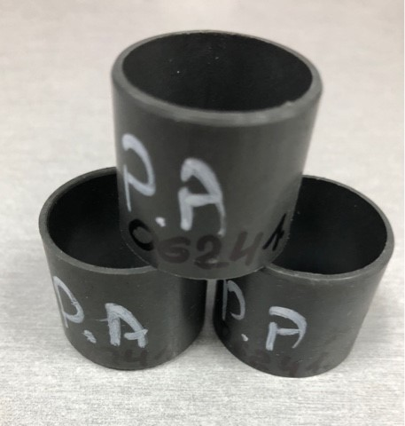 | шт. | 150 | 315,00 | 47 250,00
 | Втулка | 51104836 | 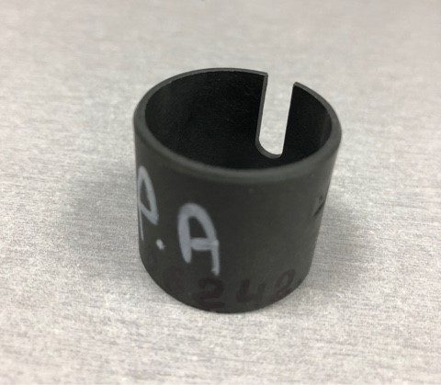 | шт. | 150 | 693,00 | 103 950,00
 | Втулка | 20002816 | 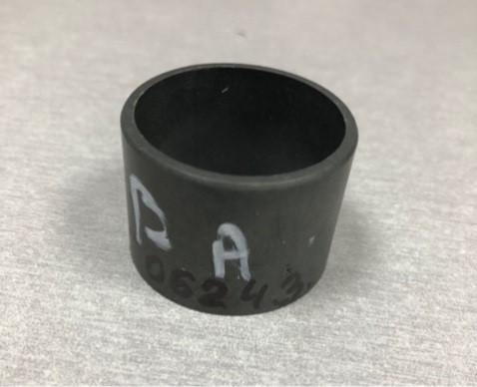 | шт. | 150 | 336,00 | 50 400,00
 | Шайба | 8323624 | 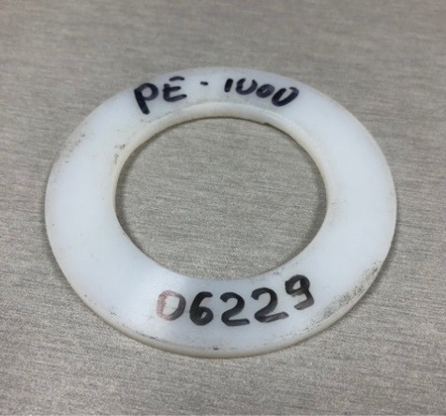 | шт. | 60 | 462,00 | 27 720,00
 | Шайба | 8322430 | 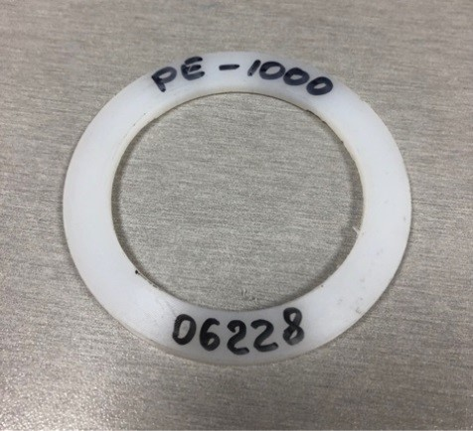 | шт. | 60 | 462,00 | 27 720,00
 | Ролик | 51000282 | 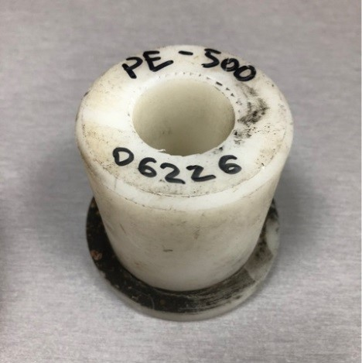 | шт. | 120 | 2 625,00 | 315 000,00
 | Втулка | 20015232 | 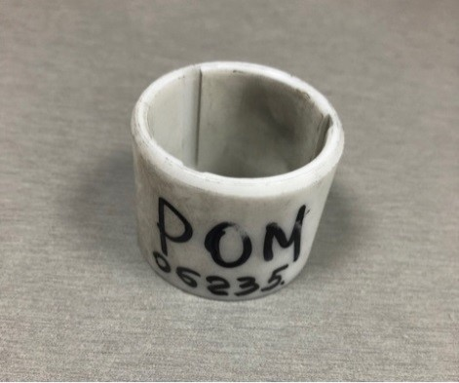 | шт. | 80 | 1 260,00 | 100 800,00
 | Палец | 8323605 | 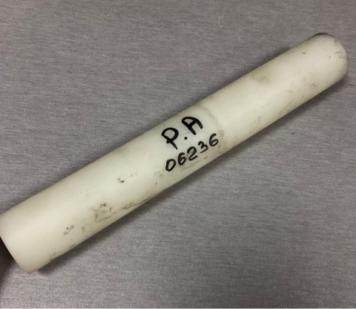 | шт. | 120 | 1 470,00 | 176 400,00
 | Ролик | 51121802 | 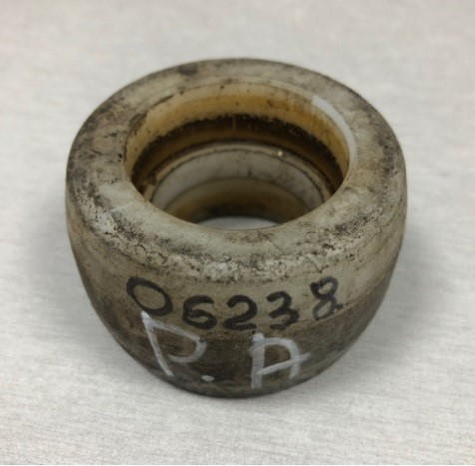 | шт. | 140 | 1 449,00 | 202 860,00
 | Ролик | 8211374 | 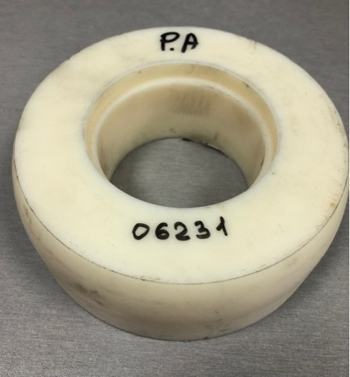 | шт. | 60 | 7 560,00 | 453 600,00
 | Ролик | 15000538 | 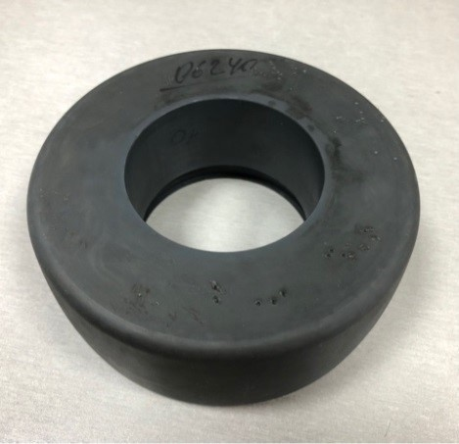 | шт. | 60 | 9 135,00 | 548 100,00
 | Ролик | 20015583 | 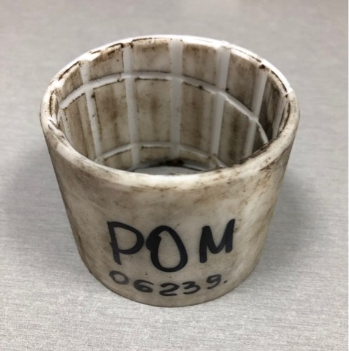 | шт. | 80 | 4 095,00 | 327 600,00
 | Ролик | 50100013 | 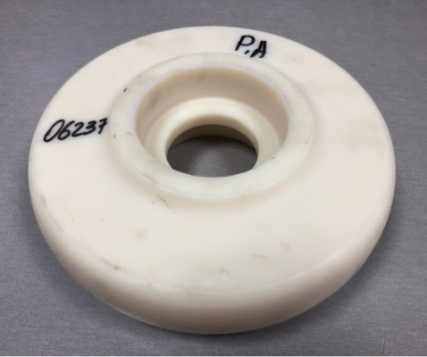 | шт. | 150 | 13 650,00 | 2 047 500,00
 | Ролик | S005724 |  | шт. | 140 | 2 940,00 | 411 600,00
 | Ролик | 8323614 | 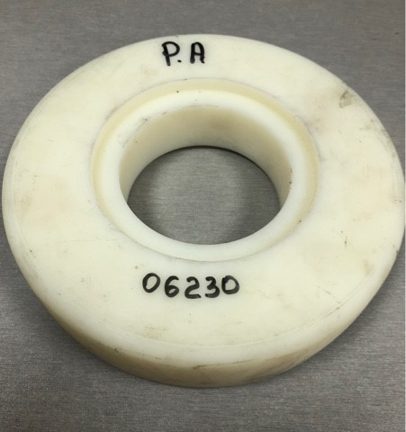 | шт. | 120 | 8 715,00 | 1 045 800,00
 | Ролик | 8323615 | 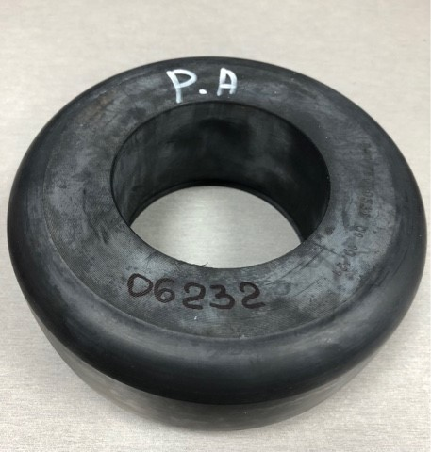 | шт. | 60 | 7 875,00 | 472 500,00
 | Ролик | 15100014 | 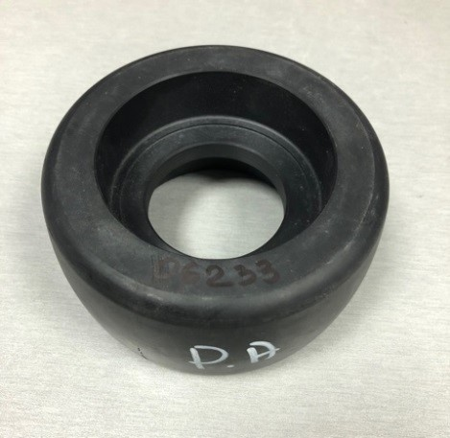 | шт. | 150 | 6 090,00 | 913 500,00
 | Ролик Втулка | 20002820 |  | шт. | 150 | 462,00 | 69 300,00
 | Ролик Втулка | 2002818 | 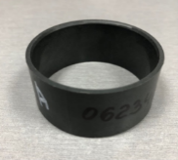 | шт. | 150 | 525,00 | 78 750,00
 | Зубчатое колесо | Р0077229 | 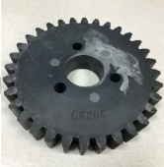 | шт. | 40 | 34 333,33 | 1 373 333,20
 | Зубчатое колесо | Р005524 | 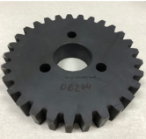 | шт. | 40 | 29 400,00 | 1 176 000,00
 | Зубчатое колесо | Р005323 | 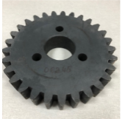 | шт. | 40 | 29 400,00 | 1 176 000,00
Итого: |  |  |  |  |  |  | 11 145 683,20 |  | -
* Все указанные запасные части и принадлежности применимы к пассажирским подвесным канатным дорогам производства фирмы Poma (Pomagalski SA) находящимся в эксплуатации у Заказчика на ВТРК «Эльбрус».

Товар поставляется новым, не бывшим в употреблении, не восстановленным, без дефектов, не поврежденным, без каких-либо ограничений (залог, запрет, арест и т.п.) к свободному обращению на территории РФ, имеющим в установленных законодательством РФ случаях сертификат соответствия или иной документ, подтверждающий качество товара, полный комплект технической документации (технический паспорт, руководство по эксплуатации на русском языке и т.п.), соответствующий требованиям и характеристикам, определенным Спецификацией

Примечание:
- Графы 9-10 Спецификации заполнятся участником закупки.

Приложение № 2
к документации об аукционе
от 28.06.2024 г. № АЭФ-ДЭУК-295

Обоснование начальной (максимальной) цены договора
Начальная (максимальная) цена договора определена в соответствии с пп.4 п. 6.3.1.24.5 Положения о закупке товаров, работ, услуг АО «КАВКАЗ.РФ», на основании 1-го коммерческого предложения, в размере 13 374 820,00 (Тринадцать миллионов триста семьдесят четыре тысячи восемьсот двадцать) рублей 00 копеек, включая НДС.
С учетом математического округления при пересчете по позициям единичных расценок с учетом НДС на единичные расценки без учета НДС, начальная (максимальная) цена договора составила 11 145 683,20 (Одиннадцать миллионов сто сорок пять тысяч шестьсот восемьдесят три) рубля 20 копеек, без учета НДС, или 13 374 819,84 (Тринадцать миллионов триста семьдесят четыре тысячи восемьсот девятнадцать) рублей 84 копейки, включая НДС.
В цену договора включены все расходы исполнителя, связанные с перевозкой (поставкой) товара, выполнением работ, оказанием услуг, страхованием, уплатой таможенных пошлин, налогов и других обязательных платежей.

Приложение № 3
к документации об аукционе
от 28.06.2024 г. № АЭФ-ДЭУК-295 ПРОЕКТ

ДОГОВОР №

г. Москва «___»_________ 2024 г.

_______________________________________________________(___________), именуемое в дальнейшем «Поставщик», в лице _______________________________, действующего на основании ____________, с одной стороны, и
акционерное общество «КАВКАЗ.РФ» (АО «КАВКАЗ.РФ»), именуемое в дальнейшем «Покупатель», в лице_____________________, действующего на основании _____________, с другой стороны, вместе именуемые «Стороны»,
а по отдельности – «Сторона», заключили настоящий договор (далее – Договор)
о нижеследующем:

- ИСПОЛЬЗУЕМЫЕ ТЕРМИНЫ

Электронный документооборот (ЭДО) – совокупность автоматизированных процессов по работе с документами, представленными в электронном виде.
Отчетные документы – счета, счета-фактуры, товарные накладные на отгруженный Товар по форме № ТОРГ-12, утвержденной постановлением Госкомстата России от 25.12.1998 № 132 (далее – Товарная накладная) и счета-фактуры/универсальные передаточные документы, утвержденные письмом ФНС от 21.10.2013 № ММВ- 20-3/96 (далее – УПД), акты сверки взаиморасчетов, а также иные документы, обмен которыми осуществляется в рамках настоящего Договора.
ЭОД – Отчетные документы, созданные с помощью средств компьютерной обработки информации, которые должны быть подписаны ЭП и сохранены на машинном носителе в виде файла формата, определенного действующим законодательством Российской Федерации.
ЭП – информация в электронной форме, которая присоединена к другой информации в электронной форме (подписываемой информации) или иным образом связана с такой информацией и которая используется для определения лица, подписывающего информацию, в соответствии с действующим законодательством Российской Федерации в области применения ЭП.
Оператор ЭДО – организация, обеспечивающая в соответствии с действующим законодательством Российской Федерации обмен открытой и конфиденциальной информацией по телекоммуникационным каналам связи в рамках ЭДО.

- ПРЕДМЕТ ДОГОВОРА
  - Поставщик обязуется передать в собственность Покупателя запасные части и принадлежности для пассажирских подвесных канатных дорог (далее – Товар), а Покупатель обязуется принять Товар и осуществить его оплату в порядке и сроки, определенные настоящим Договором.
  - Наименование, количество, характеристики, цена, требования
к поставляемому Товару указаны в спецификации (приложение к настоящему Договору), согласованной Сторонами и являющейся неотъемлемой частью настоящего Договора.
  - Поставщик гарантирует, что Товар является новым (то есть не бывшим в эксплуатации, не восстановленным, без дефектов материала и изготовления, не модифицированным, не переделанным, не поврежденным), принадлежит Поставщику на праве собственности, не продан третьим лицам, не заложен, не находится под обременением, арестом или запрещением, свободен от любых прав и притязаний третьих лиц.

- КАЧЕСТВО ТОВАРА
  - Качество Товара подтверждается соответствующими документами (сертификатом соответствия, качества и т.п.), которые предоставляются Покупателю при поставке Товара.
  - Если соответствующий Товару стандарт отсутствует, а в спецификации (приложение к настоящему Договору) не указано, что Товар должен соответствовать определенному образцу или описанию, качество Товара должно соответствовать целям, для которых Товар такого рода обычно используется и конкретной цели использования Товара, предусмотренной в настоящем Договоре.

- УСЛОВИЯ И СРОКИ ПОСТАВКИ
  - Поставщик осуществляет поставку Товара на условиях, предусмотренных
настоящим Договором, в срок не позднее 180 (ста восьмидесяти) календарных дней с момента подписания Договора, предварительно уведомив Покупателя за 1 (один) календарный день до планируемой даты поставки по адресу электронной почты info@ncrc.ru.
  - Право собственности на Товар переходит от Поставщика к Покупателю с момента поставки. Риск случайной гибели Товара переходит от Поставщика к Покупателю с момента поставки. Моментом поставки Товара является дата подписания Покупателем Товарной накладной на отгруженный Товар по форме № ТОРГ-12, утвержденной постановлением Госкомстата России от 25.12.1998 № 132 (далее – Товарная накладная) или Универсального передаточного документа, утвержденного письмом ФНС от 21.10.2013 № ММВ- 20-3/96 (далее – УПД).
  - Товар передается Покупателю в оригинальной таре/упаковке с маркировкой, соответствующей характеру поставляемого Товара. Тара, упаковка и маркировка Товара должны соответствовать техническим условиям изготовителя и обеспечивать сохранность Товара от повреждений при транспортировке различными видами транспорта, многократной перегрузке и хранении. Иные условия о таре, упаковке и маркировке могут быть согласованы Сторонами в спецификации. Тара (в том числе, многооборотная) и упаковка Товара (в том числе, средства пакетирования), в которых поступил Товар, Поставщику не возвращаются.
  - В случае, когда документация, названная в пункте 3.1 Договора не будет передана Поставщиком в установленный Договором срок, Покупатель вправе отказаться от Товара и/или не осуществлять расчёты по Договору до представления всей документации.

- ЦЕНА ДОГОВОРА
  - Цена Договора составляет ______________ (_________________________) рублей ___ копеек, в т. ч. НДС 20% ____________(_____________________________) рубля ___ копеек и определяется спецификацией (приложение к настоящему Договору), а в случае если Договор заключается с лицом, не являющимися в соответствии с законодательством Российской Федерации о налогах и сборах плательщиком НДС, то цена Договора НДС не облагается.
  - Цена Договора включает цену Товара, а также все расходы Поставщика по выполнению поставки по Договору, в том числе: погрузки, крепления в транспортном средстве, стоимость организации доставки Товара, стоимость транспортировки и иные транспортные расходы до места поставки, цену тары, упаковки и маркировки Товара, страховки, гарантийное обслуживание, а также налоги, установленные законодательством Российской Федерации, действующие на дату заключения Договора. В случае законодательного изменения (уменьшения или увеличения) ставки НДС цена Товара изменяется (уменьшается или увеличивается) на соответствующую сумму изменения ставки НДС в случае, если Поставщик является плательщиком НДС.
  - Увеличение Поставщиком цены Товара в одностороннем порядке в течение срока действия Договора не допускается.

- УСЛОВИЯ ПЛАТЕЖА
6.1. Все платежи по настоящему Договору осуществляются в рублях.
6.2. Оплата поставленного Товара осуществляется в рублях и производиться в следующем порядке:
6.2.1. Авансовый платеж в размере 50% (пятидесяти процентов) от стоимости Товара, что составляет ____________(____________) руб__ ___ коп___, в том числе НДС 20% ____________(____________) руб__ ___ коп___, осуществляется Покупателем в течение 7 (семи) рабочих дней с даты предоставления Продавцом независимой гарантии в соответствии с разделом 15 настоящего Договора, либо внесения денежных средств на расчетный счет Покупателя в соответствии с разделом 15 настоящего Договора на основании оригинала счета, путем перечисления денежных средств на расчетный счет Продавца.
6.2.2. Окончательная оплата осуществляется после передачи Товара/партии Товара Покупателю не позднее 7 (семи) рабочих дней с даты подписания Сторонами Товарной накладной/УПД на основании оригинала счета, направленными в печатном виде, либо через оператора ЭДО в соответствии с разделом 14 настоящего Договора.
6.3. Зачет авансового платежа производится в размере 100% (ста процентов) от стоимости Товара.
6.4. Датой оплаты считается дата списания денежных средств с расчетного счета Покупателя. Местом исполнения денежного обязательства является место нахождения банка, обслуживающего Покупателя.
6.5. Не позднее 5 (пяти) календарных дней с даты поставки Товара Поставщик, являющийся плательщиком НДС и представивший Товарную накладную, передает Покупателю оформленный в соответствии с требованиями действующего законодательства Российской Федерации счет-фактуру направленными в печатном виде, либо через оператора ЭДО в соответствии с разделом 14 настоящего Договора.
6.6. Поставщик обязан возвратить Покупателю незачтенный аванс в течение 7 (семи) рабочих дней, следующих за датой расторжения настоящего Договора.
6.7. По требованию любой из Сторон Стороны Договора подписывают акт сверки поставок и взаиморасчетов.

- ПРИЕМКА ТОВАРА
  - Приемка Товара/партии Товара по количеству, качеству, комплектности производится Покупателем по адресу: Российская Федерация, Кабардино-Балкарская Республика, Эльбрусский район, с. Терскол, ул. Азау, 12, в соответствии со спецификацией (приложение к настоящему Договору). Факт приемки Товара удостоверяется соответствующими подписями/ЭП в Товарной накладной или УПД. Покупатель направляет Поставщику приглашение принять участие в приемке Товара, путем направления письменного приглашения с адреса электронной почты Покупателя: info@ncrc.ru на адрес электронной почты Поставщика: ________________. В случае согласия Поставщика принять участие в приемке Товара при выявлении отклонений по количеству и/или качеству Товара Стороны составлять двухсторонний Акт, в соответствии с пунктом 7.2 Договора. Если Поставщик отказывается принять участие в приемке, то Покупатель осуществляет приемку в одностороннем порядке и при выявлении отклонений по количеству и/или качеству Товара Акт составляется Покупателем в одностороннем порядке.
  - Если при приёмке Товара, производимой Покупателем в присутствии представителя Поставщика, будет выявлено несоответствие Товара по количеству, качеству, комплектности условиям Договора и/или сопроводительным документам, то результаты такой приёмки оформляются соответствующим двусторонним Актом приёмки, который является основанием для предъявления претензий Поставщику. Такой Акт должен быть подписан всеми лицами, участвовавшими в приёмке. Сторона, несогласная с содержанием Акта, обязана подписать Акт с оговоркой о несогласии и изложить своё мнение.
В случае выявления несоответствия Товара по количеству, качеству, комплектности условиям Договора и/или сопроводительным документам, приемка которого осуществляется Покупателем в отсутствие представителя Поставщика, Покупателем составляется односторонний Акт приемки, в котором указываются выявленные нарушения. Составленный в одностороннем порядке Акт приемки направляется Поставщику на следующий рабочий день после его составления.
  - В случае обнаружения некомплектности Товара, Покупатель производит оплату за фактически принятое им количество Товара, соответствующее требованиям о комплектности, а также имеет право по своему выбору потребовать от Поставщика:
– соразмерного уменьшения покупной цены;
– доукомплектования Товара в разумные сроки.
  - Если Поставщик в срок, указанный Покупателем, не произведет доукомплектования Товара в соответствии с требованием Покупателя, заявленным согласно пункта 7.3 настоящего Договора, Покупатель вправе по своему выбору:
– потребовать замены некомплектного Товара на комплектный;
– отказаться от исполнения настоящего Договора и потребовать возврата уплаченной денежной суммы.
  - В случае обнаружения несоответствия Товара по качеству требованиям настоящего Договора, Покупатель производит оплату за фактически принятое количество Товара, качество которого соответствует Договору.
Забракованный Покупателем Товар не принимается и оплате не подлежит. При этом Поставщик обязан распорядиться некачественным Товаром в сроки, установленные пунктом 7.10 настоящего Договора.
В случае обнаружения несоответствия Товара по качеству требованиям настоящего Договора, Покупатель вправе по своему выбору потребовать от Поставщика:
– соразмерного уменьшения покупной цены, если Товар, несмотря на обнаруженное в нем отступление от качества, может использоваться по прямому назначению без устранения недостатков, и Покупатель согласен на использование такого Товара. После достижения Сторонами соглашения о цене Товара с учетом снижения требования к его качеству и составления об этом Дополнительного соглашения к настоящему Договору, Покупатель принимает Товар по сниженной цене;
– безвозмездного устранения недостатков Товара;
– возмещения своих расходов на устранение недостатков Товара.
В случае существенного нарушения Поставщиком требований к качеству Товара, Покупатель вправе по своему выбору:
– отказаться от исполнения настоящего Договора и потребовать возврата уплаченной за Товар денежной суммы;
– потребовать замены Товара ненадлежащего качества Товаром, соответствующим Договору.
  - В случае предъявления Покупателем требований, перечисленных в пунктах 7.3-7.5 настоящего Договора, Поставщик обязан в течение 5 (пяти) календарных дней, с момента получения Поставщиком соответствующего письменного уведомления Покупателя устранить за свой счет недостатки, выявленные в ходе приемки.
  - В случае обнаружения при приемке Товара превышения количества Товара по сравнению с тем, которое указано в спецификации, Поставщик по требованию Покупателя обязан незамедлительно забрать излишне поставленный Товар и вывезти его в сроки, установленные пунктом 7.10 настоящего Договора.
  - Перечисленные выше права Покупателя, в случае нарушения условий Договора Поставщиком, не лишают его права воспользоваться иными правами и гарантиями защиты, предоставленными ему действующим законодательством и иными положениями Договора.
  - В случае представления Покупателем обоснованных замечаний (претензий) по итогам приемки Товара, Поставщик будет считаться исполнившим свои обязанности по соответствующей поставке только после устранения выявленных в ходе приемки недостатков и принятия Покупателем соответствующего Товара.
  - Товар, поставленный в излишнем количестве, а также Товар, к качеству и комплектности которого у Покупателя имеются претензии, считается не принятым Покупателем и не перешедшим в его собственность. Такой Товар переходит к Покупателю на ответственное хранение.
Поставщик обязан вывезти Товар, принятый Покупателем на ответственное хранение, или распорядиться им в течение 5 (пяти) календарных дней, с момента получения Поставщиком соответствующего письменного уведомления Покупателя. Если в указанный срок Поставщик не распорядится Товаром, Покупатель вправе реализовать излишне поставленный Товар или возвратить Поставщику излишнее количество Товара, а также Товар, к качеству и комплектности которого у Покупателя имеются претензии.
  - Поставщик обязан возместить Покупателю необходимые расходы, понесенные последним в связи с принятием Товара на ответственное хранение, реализацией Товара или его возвратом Поставщику в течение 5 (пять) рабочих дней с момента выставления счета Покупателем. В случае реализации Товара согласно пункту 7.10 настоящего Договора Покупатель перечисляет Поставщику денежные суммы, вырученные от реализации за вычетом причитающегося вознаграждения Покупателю в размере 30% от стоимости, за которую данный Товар был реализован.

- ОТВЕТСТВЕННОСТЬ СТОРОН
  - Стороны несут ответственность за нарушение взятых на себя обязательств в соответствии с действующим законодательством Российской Федерации.
  - При передаче Поставщиком Покупателю Товара, подлежащего затариванию и/или упаковке обычным для такого Товара способом, который обеспечит его сохранность при обычных условиях хранения и транспортировки, без тары и/или упаковки либо в ненадлежащей таре и/или упаковке, Покупатель вправе потребовать от Поставщика затарить и/или упаковать Товар либо заменить ненадлежащую тару и/или упаковку.
  - За нарушение сроков поставки Товара, определенных условиями настоящего Договора, Покупатель вправе потребовать от Поставщика уплаты неустойки в размере 0,2 % от цены Товара, в том числе, если Поставщик недопоставил или поставил Товар ненадлежащего качества и/или ненадлежащей комплектности, за каждый день просрочки, начиная со дня, следующего после дня истечения установленного срока исполнения обязательства.
  - Если Поставщик, являющийся плательщиком НДС и не использующий УПД, уклоняется от выставления счета-фактуры и передачи его Покупателю, или отказывается исправить ранее выставленный и полученный Покупателем счет-фактуру при обнаружении в нем ошибок, опечаток или исправлений, Покупатель вправе потребовать от Поставщика уплаты суммы в размере суммы НДС (неполученного вычета по НДС) и/или удержать сумму НДС из причитающихся Поставщику платежей до фактического исполнения Поставщиком своей обязанности по предоставлению счета-фактуры.
  - Поставщик, являющийся плательщиком НДС и не использующий УПД, по запросу Покупателя для обоснования права Покупателя на вычет НДС по Договору, обязуется передать Покупателю копию декларации по НДС с подтверждением ИФНС о принятии декларации, заверенную печатью Поставщика.
Указанный документ предоставляется в течение 10 (десяти) календарных дней с момента его запроса Покупателем. В случае если Поставщик, являющийся плательщиком НДС, не предоставил в указанный срок или отказался предоставить запрашиваемые документы и их отсутствие повлечет невозможность получения Покупателем вычета по НДС, Покупатель вправе потребовать от Поставщика уплаты денежной суммы в размере неполученного вычета по НДС путем направления Поставщику письменного уведомления с указанием в нем расчета такой денежной суммы и разумного срока уплаты. В случае неисполнения Поставщиком требования об уплате денежной суммы в размере неполученного вычета по НДС Покупатель вправе удержать сумму НДС из причитающихся Поставщику платежей.
  - В случае если Договор прекратил свое действие в связи с односторонним отказом от него Покупателя по правилам, предусмотренным пунктом 12.2 настоящего Договора, Поставщик обязан выплатить Покупателю штраф в размере 30% от цены настоящего Договора.
  - Уплата неустойки (штраф, пени) не освобождает Стороны от исполнения обязательств в натуре. Сторона, нарушившая свои обязательства по Договору, должна устранить эти нарушения в возможно короткий срок.
  - При условии выполнения Поставщиком своих обязательств по Договору Поставщик вправе начислить Покупателю неустойку за каждый день просрочки, в случае если Покупатель нарушил условия оплаты поставленного Товара, в размере 0,01% от суммы просроченного платежа, но не более пяти процентов от суммы просроченного платежа.
  - Неустойка (штраф, пени) уплачивается Поставщиком при наличии соответствующего письменного требования Покупателя. Покупатель вправе удержать неустойку (штраф, пени) из осуществляемых по настоящему Договору платежей Поставщику.

- ГАРАНТИИ

  - Товар должен полностью отвечать требованиям, указанным в Договоре и спецификации, а также не должен содержать дефектов изготовления. Гарантийный срок поставляемого Товара определяется в соответствии с законодательством Российской Федерации для данной категории Товаров.
  - Поставщик гарантирует, что поставляемый Товар и документация являются его исключительной собственностью, в отношении них отсутствуют какие-либо обременения и права третьих лиц, в т.ч. права интеллектуальной собственности или смежные с ними.
  - Гарантийный срок, в течение которого должна быть обеспечена возможность эксплуатации Товара в соответствии с требованиями законодательства и настоящего Договора исчисляется с момента поставки Товара.
  - Если в течение гарантийного срока Товар окажется дефектным или не соответствующим условиям настоящего Договора, Поставщик обязан за свой счет устранить обнаруженные недостатки Товара путем новой поставки или иным способом, указанным Покупателем и не противоречащим действующему законодательству.
  - На Товар, переданный Поставщиком взамен Товара, в котором в течение гарантийного срока были обнаружены недостатки (дефекты), устанавливается гарантийный срок той же продолжительности, что и на замененный. Гарантийный срок на Товар, переданный взамен дефектного, исчисляется с момента его поставки.
  - О факте обнаружения дефекта Товара в течение гарантийного срока Покупатель извещает Поставщика в письменной форме. Полномочный представитель Поставщика обязан прибыть к месту нахождения Товара в течение 5 (пять) календарных дней с момента получения письменного уведомления Покупателя для составления Акта забраковки.
Если в течение 5 (пять) календарных дней с момента получения Поставщиком письменного уведомления Покупателя Поставщик не сообщит о своем участии в составлении Акта забраковки, либо по прибытии откажется от его подписания, то Покупатель вправе составить Акт забраковки в одностороннем порядке. Акт забраковки, составленный в одностороннем порядке, имеет равную юридическую силу для каждой из Сторон.
  - Забракованный Покупателем Товар должен быть отремонтирован на месте или вывезен Поставщиком со склада Покупателя не позднее 30 (тридцать) календарных дней со дня составления Акта забраковки.
Вывоз забракованного Товара и предоставление взамен надлежащего Товара Поставщик осуществляет своими силами и за свой счет (включая все транспортные расходы по перевозке забракованного Товара, по доставке надлежащего Товара на склад Покупателя, расходы по страхованию перевозимого Товара, а также возмещает Покупателю документально подтвержденные расходы на монтаж вновь поставленного надлежащего Товара).
  - Если Поставщик не устранит выявленные недостатки /дефекты/ или не заменит дефектный Товар или его составляющие части в течение 30 (тридцать) календарных дней со дня составления Акта забраковки, Покупатель имеет право по своему выбору на совершение следующих действий:
9.8.1. Устранить/исправить дефекты самостоятельно, и потребовать возмещения Поставщиком понесенных Покупателем расходов на устранение /исправление/ дефектов. В этом случае Поставщик обязан возместить Покупателю все понесенные последним расходы в течение 5 (пяти) календарных дней с момента получения Поставщиком соответствующего требования.
9.8.2. Отказаться от дефектного Товара или составляющих его частей, и потребовать возврата уплаченных за него денежных средств, при этом Поставщик обязан распорядиться таким Товаром в течение 5 (пять) календарных дней с момента получения соответствующего требования.

- ОБСТОЯТЕЛЬСТВА НЕПРЕОДОЛИМОЙ СИЛЫ

  - Стороны освобождаются от ответственности за полное или частичное неисполнение обязательств по настоящему Договору, если оно явилось следствием действия обстоятельств непреодолимой силы, которые стороны не могли предвидеть и предотвратить разумными силами (форс-мажорные обстоятельства). Такие чрезвычайные события или обстоятельства включают в себя, в частности: стихийные бедствия (землетрясение, наводнение, ураган), пожар, массовые заболевания (эпидемии), забастовки, военные действия, террористические акты, диверсии, ограничения перевозок, запретительные меры государств, запрет торговых операций, в том числе с отдельными странами, вследствие принятия международных санкций и другие, не зависящие от воли сторон договора (контракта) обстоятельства.
  - Сторона, подвергшаяся воздействию обстоятельств непреодолимой силы, обязана приложить все разумные усилия для уменьшения неблагоприятных последствий таких обстоятельств и в срок не позднее 10 (десять) календарных дней с момента их наступления письменно уведомить об этом другую Сторону. Уведомление должно содержать данные о наступлении и характере обстоятельств непреодолимой силы и возможных их последствиях. Доказательством, указанных в уведомлении обстоятельств, должны служить документы, выдаваемые компетентными органами. В случае неизвещения или несвоевременного извещения Сторона утрачивает право ссылаться на такие обстоятельства в качестве оснований, освобождающих ее от ответственности по Договору.
  - В случае наступления обстоятельств непреодолимой силы срок исполнения Сторонами обязательств по настоящему Договору отодвигается соразмерно времени, в течение которого действуют эти обстоятельства и их последствия.
  - Если обстоятельства непреодолимой силы продолжаются более одного месяца, Стороны согласовывают дальнейший порядок исполнения Договора.

- РАЗРЕШЕНИЕ СПОРОВ

  - Все споры по настоящему Договору решаются путем переговоров с соблюдением претензионного порядка урегулирования споров. Сторона, получившая претензию, обязана дать мотивированный ответ другой стороне не позднее 10 (десяти) рабочих дней с даты получения претензии. В случае, если Стороны не придут к согласию, все споры, разногласия и требования, вытекающие из данного Договора или в связи с ним, в том числе касающиеся его нарушения, прекращения и недействительности, подлежат разрешению в Арбитражном суде города Москвы.
  - Датой выставления требования (предъявления претензии) считается дата приема претензионных документов к отправке организацией почтовой связи.

- ИЗМЕНЕНИЕ И РАСТОРЖЕНИЕ ДОГОВОРА

12.1. Изменение или расторжение Договора возможно по письменному соглашению Сторон путем заключения отдельного Соглашения.
12.2. Покупатель имеет право в одностороннем порядке полностью или частично отказаться от дальнейшего исполнения настоящего Договора в случае:
– невыполнения/ненадлежащего выполнения Поставщиком обязательств по замене Товара, устранению недостатков количества/качества, которые были выявлены в ходе приемки;
– невыполнения/ненадлежащего выполнения Поставщиком замены Товара или его частей в рамках гарантийных обязательств;
– неоднократного нарушения Поставщиком сроков поставки Товара с отклонением более чем на 10 (десять) календарных дней;
– однократного нарушения Поставщиком срока поставки Товара с отклонением более чем на 20 (двадцать) календарных дней;
– непредставления Поставщиком документов, предусмотренных пунктом 3.1 настоящего Договора.
12.3. Настоящий Договор считается расторгнутым в соответствии с пунктом 13.2 Договора с момента получения Поставщиком уведомления Покупателя об одностороннем отказе от исполнения Договора полностью или частично, если иной срок расторжения Договора не предусмотрен в уведомлении либо не определен соглашением Сторон.

- АНТИКОРРУПЦИОННАЯ ОГОВОРКА

13.1. При исполнении своих обязательств по настоящему Договору Стороны, их аффилированные лица, работники, уполномоченные представители или посредники обязуются не осуществлять, прямо или косвенно, действий, квалифицируемых как дача/получение взятки, коммерческий подкуп, злоупотребление должностным положением, незаконное вознаграждение от имени или в интересах юридического лица, а также иных противоправных действий, нарушающих требования антикоррупционного законодательства Российской Федерации, международных норм права и международных договоров Российской Федерации о противодействии коррупции, – как в отношениях между Сторонами Договора, так и в отношениях с третьими лицами и государственными органами (далее – антикоррупционные требования).
13.2. Каждая из Сторон Договора, их аффилированные лица, работники, уполномоченные представители или посредники отказываются от стимулирования каким-либо образом работников или уполномоченных представителей другой Стороны, в том числе путем предоставления денежных сумм, подарков, безвозмездного оказания в их адрес услуг или выполнения работ, направленных на обеспечение выполнения этим работником или уполномоченным представителем каких-либо действий в пользу стимулирующей его Стороны.
13.3. Сторона, которой стало известно о фактах нарушения антикоррупционных требований в связи с заключением и исполнением настоящего Договора, обязана в течение
10 (десяти) рабочих дней письменно уведомить об этом другую Сторону, с указанием конкретных сведений и предоставлением материалов (при их наличии), подтверждающих факт нарушения антикоррупционных требований. В письменном уведомлении Сторона может запросить у другой Стороны представление документов и информации, необходимых для проверки таких сведений, за исключением документов и информации, доступ к которым ограничен в соответствии с федеральными законами.
13.4. Сторона, получившая письменное уведомление о нарушении антикоррупционных требований, обязана дать на него мотивированный ответ, а также представить другой Стороне запрашиваемые документы и информацию (либо указать предусмотренные законом основания для отказа в их представлении) в течение 30 (тридцати) дней после получения запроса, если иной срок не будет установлен по соглашению Сторон.
13.5. Стороны гарантируют осуществление надлежащего разбирательства по фактам нарушения антикоррупционных требований настоящего Договора с соблюдением принципов конфиденциальности и применение эффективных мер по предотвращению возможных конфликтных ситуаций. Стороны гарантируют отсутствие негативных последствий как для уведомившей Стороны в целом, так и для конкретных работников уведомившей Стороны, сообщивших о факте нарушений.
13.6. При наличии обоснованных подозрений в нарушении антикоррупционных требований и (или) условий настоящей антикоррупционной оговорки другой Стороной, а также в случае совершения аффилированными лицами, работниками, уполномоченными представителями или посредниками другой Стороны в рамках исполнения настоящего Договора коррупционного правонарушения, в результате которого Стороне причинены убытки, указанная Сторона вправе в одностороннем порядке путем направления письменного уведомления расторгнуть Договор либо приостановить исполнение своих обязательств по Договору, в том числе оплату по Договору, до урегулирования Сторонами спора или его разрешения в судебном порядке.
13.7. Сторона, нарушившая антикоррупционные требования Договора и (или) условия настоящей антикоррупционной оговорки, обязана возместить другой Стороне возникшие у нее в результате этого убытки. Порядок возмещения убытков определяется законодательством Российской Федерации и Договором.

- ЭЛЕКТРОННЫЙ ДОКУМЕНТООБОРОТ

  - При составлении и обмене Отчетными документами Стороны могут применять ЭДО. ЭДО между Сторонами производится по телекоммуникационным каналам связи через Оператора ЭДО в соответствии с законодательством Российской Федерации.
  - В случае если Стороны Договора применяют ЭДО, а также при использовании терминов в настоящем Договоре, Стороны руководствуются действующим законодательством Российской Федерации, в том числе Федеральным законом от 06.04.2011 № 63-ФЗ «Об электронной подписи».
  - ЭОД подписываются квалифицированной ЭП. Применение иных видов ЭП при обмене ЭОД между Сторонами недопустимо.
  - Стороны признают, что любой ЭОД, подписанный квалифицированной ЭП, является равнозначным документу на бумажном носителе, подписанному собственноручной подписью и заверенному печатью. ЭОД не дублируются на бумажном носителе.
  - Обмен ЭОД в рамках ЭДО Покупателем осуществляется через Оператора ЭДО – АО «ПФ «СКБ Контур».
  - К моменту подписания Договора Стороны своими силами и за свой счет обеспечивают получение соответствующих квалифицированных сертификатов в требуемом количестве, заключение Договора с соответствующим Оператором ЭДО для обеспечения ЭДО, направление Оператору ЭДО заявления об участии в ЭДО, получение у Оператора ЭДО идентификатора участника ЭДО, наличие технических возможностей обмена Отчетными документами в электронном виде.
  - Поставщик обязуется направить Покупателю по телекоммуникационным каналам связи отчетные документы в электронном виде в сроки, определенные в Договоре.
  - В случае невозможности обмена Отчетными документами в электронном виде, подписанными квалифицированной ЭП, Стороны обязаны незамедлительно уведомить друг друга о такой невозможности с указанием причины и предполагаемого срока восстановления возможности электронного документооборота. Одновременно с уведомлением о невозможности обмена ЭОД соответствующая Сторона должна предоставить документы, подтверждающие факт невозможности направления ЭОД. В случае невозможности обмена ЭОД, обмен Отчетными документами осуществляется на бумажном носителе.
  - При осуществлении обмена ЭОД Стороны руководствуются порядком выставления и получения документов в электронном виде, установленным настоящим Договором, действующим законодательством Российской Федерации, соответствующими приказами и письмами Министерства финансов Российской Федерации, Федеральной налоговой службы, а также порядком, установленным Оператором ЭДО, при его наличии.
  - Каждая из Сторон несет ответственность за обеспечение конфиденциальности ключей квалицированной ЭП, недопущение использования принадлежащих ей ключей без ее согласия.
  - В случае, если в срок 20 (двадцать) календарных дней Сторона, направившая ЭОД не получит от Стороны, получающей ЭОД (либо от Оператора ЭДО), подтверждение о получении ЭОД, Сторона, направляющая ЭОД, оформляет соответствующий Отчетный документ на бумажном носителе с подписанием собственноручной подписью и направляет его другой Стороне в порядке, установленном Договором.
  - Составление и обмен ЭОД с подписанием их квалифицированной ЭП не отменяет обязанность Сторон в выдаче лицам, подписывающим ЭОД, доверенностей с соответствующими полномочиями, если такие полномочия не следуют из должностных обязанностей лица.
  - Стороны договорились, что установленный в настоящем Договоре порядок составления и обмена ЭОД (ЭДО) может быть изменен исключительно путем подписания соответствующего дополнительного соглашения в письменном виде.
  - Стороны договорились, что установленный в настоящем Договоре порядок составления и обмена ЭОД (ЭДО) не распространяется на раздел 11 «Разрешение споров» Договора.

- ОБЕСПЕЧЕНИЕ ИСПОЛНЕНИЯ ОБЯЗАТЕЛЬСТВ ПО ДОГОВОРУ
  - Продавец в обеспечение исполнения всех своих обязательств по Договору в порядке, предусмотренном пунктом 3.1 Договора предоставляет обеспечение исполнения Договора в размере 50% (пятидесяти процентов) от цены Договора в течение 15 (пятнадцати) рабочих дней со дня заключения настоящего Договора, что составляет:
– _____________________________________.
  - Обеспечение предоставляется одним из следующих способов:
– в форме независимой гарантии, составленной в соответствии требованиями, установленными частью 31 статьи 3.4 Федерального закона от 18.074.2011 № 223-ФЗ «О закупках товаров, работ, услуг отдельными видами юридических лиц» и пунктами 3, 4, 6 и 7 постановления Правительства Российской Федерации от 09.08.2022 № 1397 «О независимых гарантиях, предоставляемых в качестве обеспечения заявки на участие в конкурентной закупке товаров, работ, услуг в электронной форме с участием субъектов малого и среднего предпринимательства, и независимых гарантиях, предоставляемых в качестве обеспечения исполнения договора, заключаемого по результатам такой закупки, а также о внесении изменений в некоторые акты Правительства Российской Федерации», в том числе составленной по типовой формой;
– путем внесения денежных средств на лицевой счет Покупателя.
Способ обеспечения исполнения Договора определяется Продавцом самостоятельно.
В случае если обеспечение исполнения Договора представляется в виде внесения денежных средств Продавец перечисляет денежные средства на расчетный счет Покупателя по следующим реквизитам:
ИНН 2632100740, КПП 770301001
р/счет № 40701810500020000436
Банк: ПАО СБЕРБАНК г. Москва
Корреспондентский счет: 30101810400000000225
БИК: 044525225
При этом в случае обеспечения исполнения Договора в виде внесения денежных средств в назначении платежа указывается: «Обеспечение исполнения договора, заключаемого по итогам открытого запроса котировок в электронной форме на право заключения договора на поставку запасных частей, инструментов и приспособлений для ППКД.».
  - Срок действия независимой гарантии определяется Продавцом самостоятельно и должен превышать предусмотренный Договором срок исполнения обязательств, которые должны быть обеспечены такой независимой гарантией, не менее чем на 1 (один) месяц, в том числе в случае его изменения. Начало срока действия независимой гарантии определяется датой ее выдачи.
  - Форма независимой гарантии согласовывается Продавцом с Покупателем.
  - Независимая гарантия, предоставляемая в качестве обеспечения исполнения Договора должна быть выдана гарантом, предусмотренным частью 1 статьи 45 Федерального закона от 05.04.2013 № 44-ФЗ «О контрактной системе в сфере закупок товаров, работ, услуг для обеспечения государственных и муниципальных нужд».
  - При изменении цены Договора, объемов и/или сроков поставки Продавец в течение 20 (двадцати) календарных дней с даты подписания Сторонами дополнительного соглашения к настоящему Договору обязан предоставить Покупателю в соответствии с внесенными изменениями новое обеспечение исполнения обязательств по Договору, отвечающее требованиям, указанным в Договоре.
  - Несоответствие независимой гарантии, предоставленной участником закупки с участием субъектов малого и среднего предпринимательства, требованиям, предусмотренным настоящей статьей, является основанием для отказа в принятии ее Покупателем.
  - Продавец принимает на себя расходы и затраты по получению и переоформлению всех форм обеспечений исполнения обязательств по настоящему Договору.
  - В случае непредставления Продавцом обеспечения исполнения обязательств по настоящему Договору Покупатель вправе приостановить оплату платежей, причитающихся Продавцу, в том числе авансового платежа, при этом обязательства Покупателя не будут считаться просроченными, а Продавец лишается права требовать продления сроков поставки Товара.
  - В ходе исполнения настоящего Договора Продавец вправе предоставить Покупателю обеспечение исполнения обязательств по настоящему Договору, уменьшенное на размер выполненных обязательств, взамен ранее предоставленного обеспечения исполнения обязательств по Договору.
  - Денежные средства, внесенные в качестве обеспечения исполнения Договора, в том числе части этих денежных средств в случае уменьшения размера обеспечения исполнения Договора возвращаются Продавцу при условии надлежащего исполнения им всех своих обязательств по Договору в течение 30 (тридцати) рабочих дней с даты исполнения Продавцом обязательств, предусмотренных Договором, на основании письменного обращения Продавца о возврате денежных средств внесённых в качестве обеспечения исполнения Договора. Денежные средства возвращаются на счет, реквизиты которого указаны в настоящем Договоре или в дополнительно представленном Продавцом письменном требовании.
  - В случае если Продавцом в ходе исполнения Договора были нарушены обязательства, предусмотренные Договором, Покупатель возвращает денежное обеспечение в установленный пунктом 15.11 Договора в срок за вычетом сумм, предусмотренных настоящим Договором, а также убытков, которые понес Покупатель вследствие неисполнения и/или ненадлежащего исполнения Продавцом обязательств по Договору.
  - В случае отзыва в соответствии с законодательством Российской Федерации у гаранта, предоставившего Продавцу независимую гарантию в качестве обеспечения исполнения Договора, лицензии на осуществление банковских операций, Продавец обязан предоставить новое обеспечение исполнения Договора не позднее 1 (одного) месяца со дня надлежащего уведомления Покупателем Продавца о необходимости предоставить соответствующее обеспечение.

- ПРОЧИЕ УСЛОВИЯ
  - Во всем остальном, что не предусмотрено настоящим Договором, Стороны руководствуются действующим законодательством Российской Федерации.
  - Стороны обязаны соблюдать режим конфиденциальности в отношении информации и документации, полученных в связи с заключением и исполнением Договора, и не разглашать такую информацию и условия Договора (в том числе: о цене и об объемах поставки, о новых решениях и технических заданиях, в том числе и не защищаемых законом) третьим лицам без согласия другой Стороны. Исключением будет предоставление Стороной информации по запросам уполномоченных государственных органов (суда, прокуратуры, налоговых органов и т.п.).
  - Сторона не вправе без письменного согласия другой Стороны передавать свои права и обязанности по настоящему Договору.
Без письменного согласия Покупателя Поставщик не вправе заключать договор уступки права требования (цессии), а также договор финансирования уступки права требования (факторинга). В случае нарушения Поставщиком запрета на заключение договора уступки права требования (цессии) и договора финансирования уступки права требования (факторинга), Поставщик уплатит Покупателю штраф в размере 50% от переуступленного денежного требования по указанным договорам уступки.
Согласие Покупателя требуется также и в тех случаях, когда право (требование), возникшее из настоящего Договора, уступается после его расторжения или прекращения по иным основаниям.
  - В целях оперативного обмена документами стороны договорились о возможности использовать, в качестве официальных, документы, переданные посредством электронной почты с адреса электронной почты (на адрес электронной почты) Покупателя info@ncrc.ru на адрес электронной почты (с адреса электронной почты) Поставщика __________, а также факсимильной связи, с последующей отсылкой оригиналов этих документов в течение 3 (трех) календарных дней с даты отправки по факсу (адресу электронной почты) заказной почтой или нарочным, при этом ответственность за достоверность и иные возможные злоупотребления в передаваемых документах (информации) возлагается на Сторону, использовавшую данный способ передачи документов (информации).
  - Стороны обязаны письменно уведомлять друг друга об изменении телефонов, факсов, адреса электронной почты, почтовых, платежных или отгрузочных реквизитов, о смене лиц, подписавших настоящий Договор, а также об изменениях в случае ликвидации, начала процесса о несостоятельности (банкротстве) не позднее 2 (двух) календарных дней с момента возникновения таких изменениях.
До момента получения уведомления о произошедших изменениях, исполнение Договора в соответствии с имеющимися реквизитами Сторон считается надлежащим.
  - В том случае, когда Договором предусмотрена оплата после передачи Товара Покупателю, указанный Товар не признается находящимся в залоге у Поставщика. Положения Гражданского кодекса Российской Федерации о коммерческом кредите к отношениям Сторон по настоящему Договору и приложением к нему не применяются.
  - Стороны настоящего Договора подтверждают, что являются юридическими лицами, зарегистрированными надлежащим образом в соответствии с действующим законодательством Российской Федерации, и имеют право заключить настоящий Договор. Стороны также подтверждают, что в отношении них не принято решение о ликвидации, о реорганизации, не начат процесс о несостоятельности (банкротстве). Недостоверность подтверждаемых сведений является существенным нарушением настоящего Договора.
  - Настоящий Договор прошит, пронумерован, а сшивка Договора скреплена подписями и печатями Сторон. При отсутствии на сшивке Договора подписей и печатей Сторон Договор не является заключенным и не порождает для Сторон юридических последствий.
  - Настоящий Договор составлен в двух экземплярах на русском языке – по одному для каждой из Сторон. Оба экземпляра имеют равную юридическую силу.

- ПРИЛОЖЕНИЯ К ДОГОВОРУ

  - Приложение – спецификация.

- АДРЕСА И РЕКВИЗИТЫ СТОРОН

ПОСТАВЩИК:  ________________  Адрес места нахождения:  Адрес для отправки почтовой  корреспонденции:  Тел.:  Факс:  Адрес электронной почты:  ИНН, КПП  ОГРН, ОКПО  Платежные реквизиты:  Расчетный счет:  Корреспондентский счет:  БИК  ________________________ / __________/  (подписано ЭЦП) | ПОКУПАТЕЛЬ:  АО «КАВКАЗ.РФ»  Адрес места нахождения:  улица Тестовская, дом 10, 26 этаж,  помещение I, город Москва,  Российская Федерация, 123112  Адрес для отправки  почтовой корреспонденции:  123112, Российская Федерация,  город Москва, улица Тестовская,  дом 10, 26 этаж, помещение I  Тел./факс: +7(495)775-91-22 / -24  ИНН 2632100740, КПП 770301001  ОКПО 67132337  ОГРН 1102632003320  Платежные реквизиты:  р/счет № 40701810500020000436  Банк: ПАО СБЕРБАНК г. Москва  Корреспондентский счет:  30101810400000000225  БИК: 044525225  _____________________/ _____________/  (подписано ЭЦП)

ПРИЛОЖЕНИЕ

к договору от «__» _______________ 2024 г.

№ _____________

СПЕЦИФИКАЦИЯ

п/№ | Наименование  (характеристики) товара |  | Референсный номер (Артикул) | Изображение товара | Ед. изм. | Кол-во |  | Информация о стране происхождения товара | Цена за единицу, рублей,  включая НДС | Стоимость, рублей, включая НДС
ВТРК «Эльбрус»
Российская Федерация, Кабардино-Балкарская Республика, Эльбрусский район,
с. Терскол, ул. Азау, д. 12
ИТОГО, руб. (без НДС)
НДС 20%, руб.
ВСЕГО, руб. (с НДС)
 |  | ОТ ПОСТАВЩИКА: |  |  |  |  | ОТ ПОКУПАТЕЛЯ:
 |  | _______________________________  (подписано ЭЦП) |  |  |  |  | ____________________________________  (подписано ЭЦП)

В случае если Договор заключается с лицом, не являющимися в соответствии с законодательством Российской Федерации о налогах и сборах плательщиком НДС, то цена Договора НДС не облагается.

